Беспорядок на земле
02.06.2022 специалистами Кореличского районного ЦГЭ, проведен мониторинг по выявлению нарушений санитарных норм и правил в содержании территорий Мирского сельского Совета, который показал, что типичными нарушениями являются несвоевременный покос сорной и травяной растительности закрепленных территорий за субъектами хозяйствования. Так, территория, прилегающая к зданиям КСПУП «Птицефабрика «Красноармейская» по ул. Красноармейской (сразу при въезде в г.п. Мир), а также территория, прилегающая к сооружениям КЗС заросла сорной растительностью.
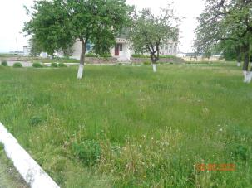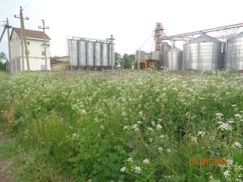
Здания гаражей в г.п. Мир КСПУП «Птицефабрика «Красноармейская» с тыльной стороны буквально «утопают» в зеленой поросли.
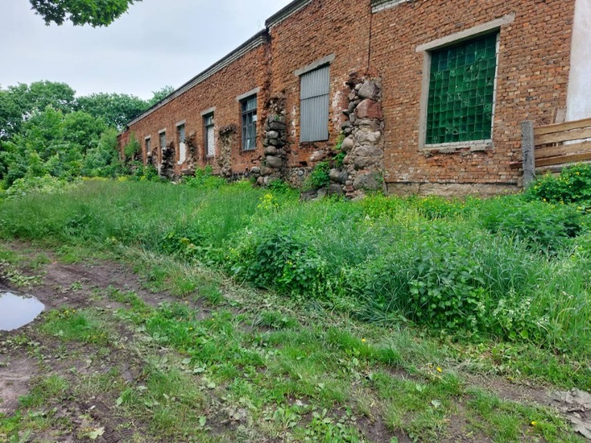
Та же картина наблюдается и на территориях и подъездных путях к МТФ аг. Оюцевичи и МТФ д. Симаково .
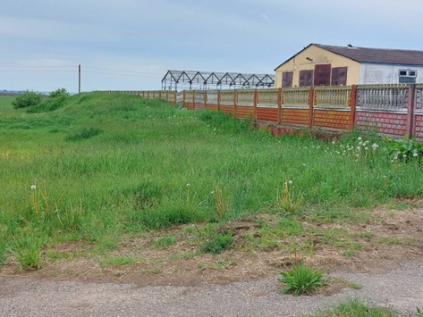
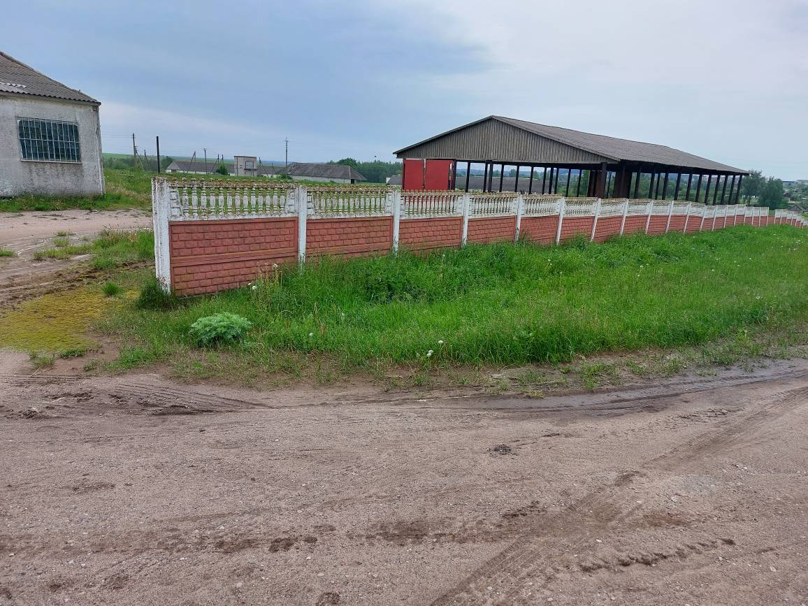
Не проведен покос сорной травяной растительности на территории, прилегающей к жилым домам по ул. Сташевской, 4,6,8,10, а также внутридворовой территории (детской площадки).
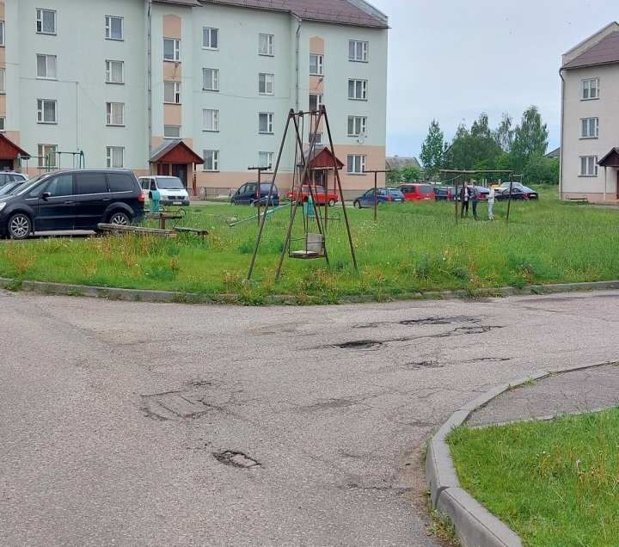
В аг. Оюцевичи наблюдается та же картина: не произведен покос сорной травяной растительности на территории, прилегающей к 2-этажным жилым домам по ул. Школьной; территории земель общего пользования между кафетерием «Надзея» Кореличского филиала Гродненского ОПО и жилым домом; территории земель общего пользования около дома № 6 по ул. Школьной, между зданием КПП и жилым домом по ул. Сельской.

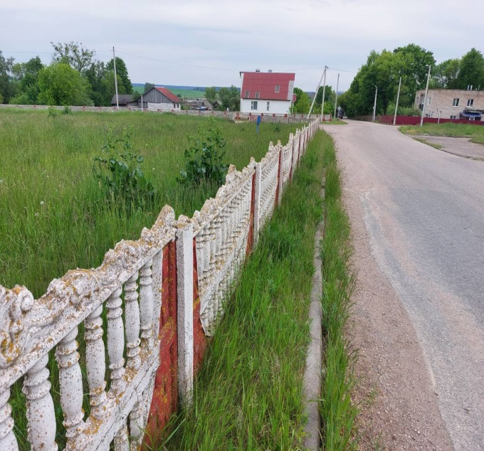
Также хочется упомянуть и о том факте, что помимо покоса травы всегда найдутся нарушения в части поддержания чистоты и порядка на земле. Наглядным примером может служить завидное упорство в желании отдельных жителей г.п. Мир организовать в районе общественного туалета под ивами место встреч- скамейка и разного рода бутылки здесь появляются постоянно, несмотря на все предпринимаемые усилия работников Мирского участка Кореличского РУП ЖКХ бороться с этим безобразием.
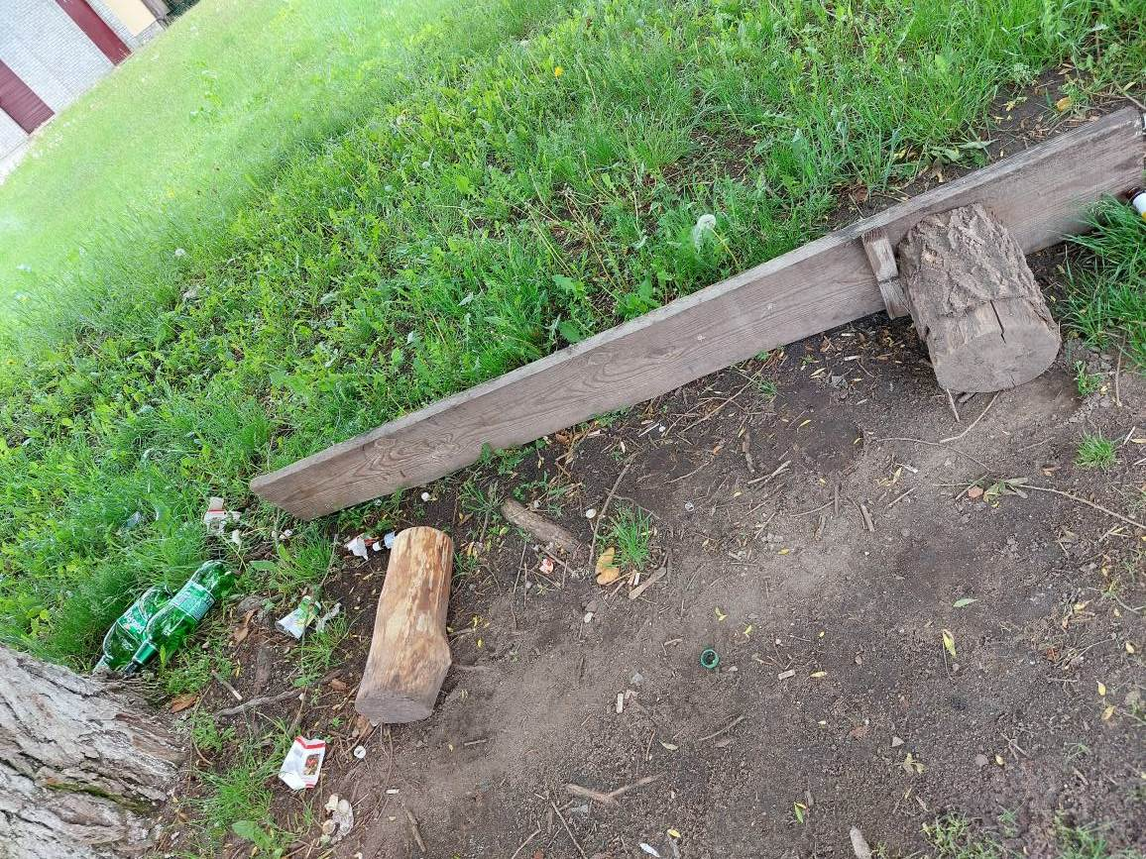
Та же история происходит и в пустующих домах, которые становятся своеобразными мини-свалками бутылок и мусора (на фото территория пустующего дома № 43 в д. Хлюпичи).

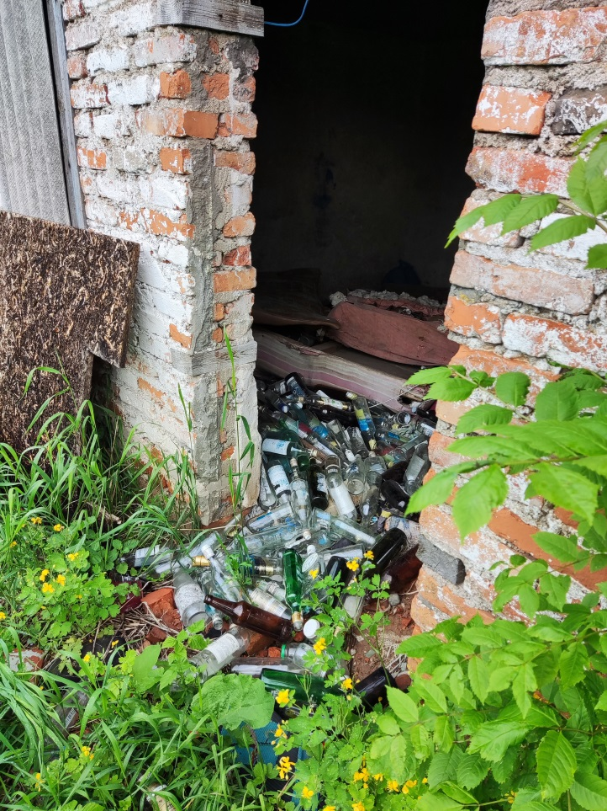
Неприглядно смотрится и территория, прилегающая к зданию бывшего магазина по ул. Красноармейской, 14, в г.п. Мир: разбросан строительный мусор, фрагменты окон, не проведен покос сорной травяной растительности на территории, прилегающей к зданию магазина и к складским помещениям:
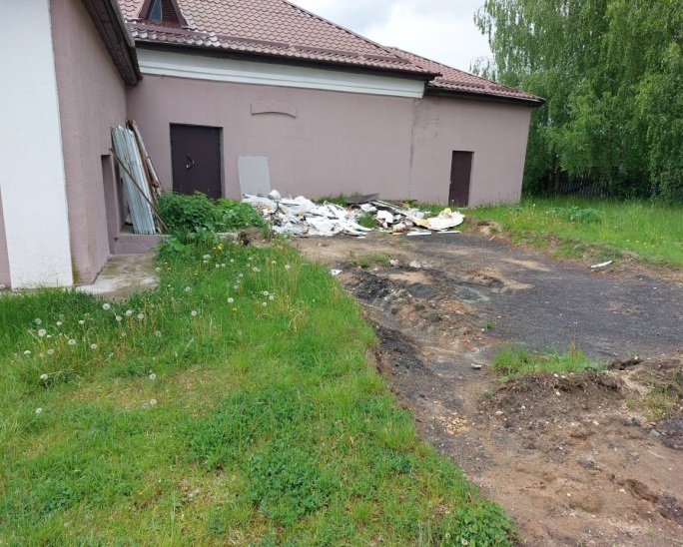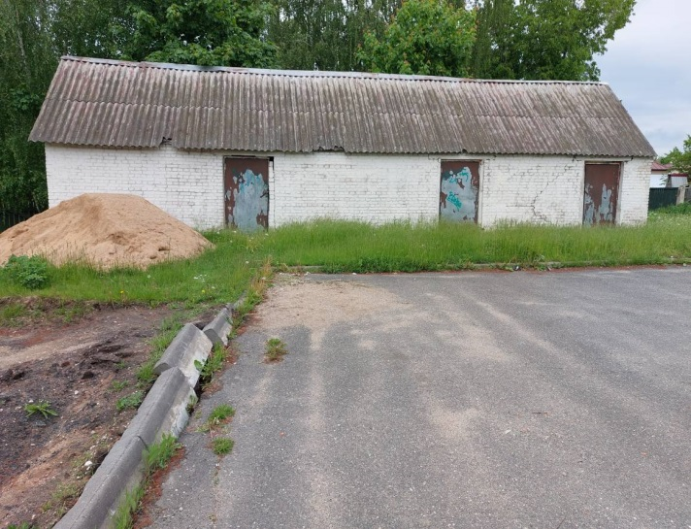
Подводя итог сказанному, хочется обратиться ко всем субъектам хозяйствования: в связи со сложившимися благоприятными условиями для роста травяной растительности, а также с участившимися случаями нападения и укусов клещей на жителей района (включая детское население), не забывайте о том, что своевременное скашивание трав является профилактической мерой в борьбе с клещевыми инфекциями!
Жители района, помните, что земля- это наше общее богатство, к которому нужно относится с уважением! Намусорил- убери за собой!

Врач-гигиенист Германюк Т.М.

